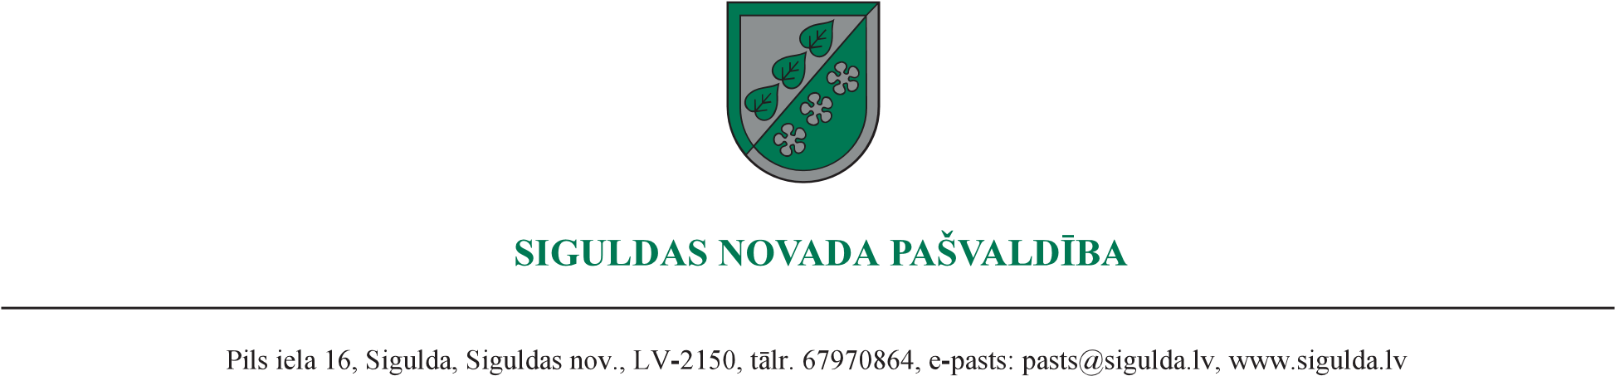

Siguldā

25.08.2026. Nr.A-1.8/11/2486

Ieinteresētajiem piegādātājiem
(pēc pievienotā saraksta, kas pieejams tikai pasūtītājam)

Par jautājumiem iepirkumā “LED apgaismojuma pakalpojuma, izmantojot ESCO investīciju modeli, nodrošināšana Siguldas novada ielu apgaismojumam” (identifikācijas Nr. SNP 2026/92)

Atbildot uz 2026. gada 20. un 25. augustā saņemto ieinteresēto piegādātāju vēstulēm par iepirkuma “LED apgaismojuma pakalpojuma, izmantojot ESCO investīciju modeli, nodrošināšana Siguldas novada ielu apgaismojumam”, identifikācijas Nr. SNP 2026/92, (turpmāk – Iepirkums) dokumentācijā norādītajām prasībām, sniedzam šādu atbildi. Ņemot vērā saņemto jautājumu saturisko komplicētību, Siguldas novada pašvaldības iepirkuma komisijai nepieciešams konsultēties ar Iepirkumā piesaistīto ekspertu. Papildus tam, ir nepieciešams apzināt, vai Iepirkuma dokumentācijā nebūs jāveic grozījumi.
Ņemot vērā iepriekš norādīto, informējam, ka Komisija sniegs atbildes uz Jūsu uzdotajiem jautājumiem pēc konsultācijas un informācijas saņemšanas no Iepirkumam piesaistītā eksperta.

Iepirkuma komisijas priekšsēdētājs Aldis Ezeriņš

Liena Grīnberga 25676805
liena.grinberga@sigulda.lv

DOKUMENTS IR PARAKSTĪTS AR DROŠU ELEKTRONISKO PARAKSTU UN SATUR LAIKA ZĪMOGU

